Государственное бюджетное образовательное учреждение
высшего образования Самарской области
«Самарская государственная областная академия (Наяновой)»

Секция «физика»

СПОСОБЫ УМЕНЬШЕНИЯ ТЕПЛОПЕРЕДАЧИ В ДОМАХ ПУТЁМ ИСПОЛЬЗОВАНИЯ СТРОИТЕЛЬНЫХ МАТЕРИАЛОВ С РАЗЛИЧНОЙ ТЕПЛОПРОВОДНОСТЬЮ.

Выполнила: студентка 9 «А» класса

Пустинская Анастасия Леонидовна
Образовательное учреждение: ГБОУ ВО СО СГОАН
Класс: 9А

Научный руководитель:
ФИО: к.п.н. Завершинская Ирина Андреевна
Должность: Зав.каф. физики ГБОУ ВО СО СГОАН

САМАРА 2017

Аннотация:
Одной из важнейших проблем человечества на сегодняшний день является сбережение энергии, в том числе тепловой. Для нашей страны, большая часть которой расположена в холодном климате, это особенно важно.
В зимнее время не холод с улицы стремится в квартиру, как часто считают, а наоборот, тепло из квартиры стремится греть стену и её наружную поверхность, чтобы выровнять температуры внутренней и наружной поверхности стены. Цель нашей исследовательской работы найти способ, с помощью которого можно было бы максимально снизить затраты ненужного тепла, тем самым значительно увеличивая КПД тепловой системы.
Методы работы: изучение научной, справочной, учебной литературы; подготовка материалов для эксперимента; составление плана эксперимента и его проведение; сравнение теплопроводности разных материалов по результатам эксперимента.

В результате эксперимента мы выявили, что при равных условиях материал с меньшей теплопроводностью (в нашем случае пенополиэтилен) лучше сохраняет тепло, чем материал с большей теплопроводностью. Это позволяет эффективно применять его в разных отраслях хозяйства.

Ключевые слова:

Теплопередача;

Теплопроводность;

Строительные материалы;

Теплоизодяция.

Содержание

Введение……………………………………………………………………………….... 4

Основная часть
Теоретическая часть………………………………………………………………….......5
1. Виды теплообмена………………...………………………………………………...…5
2. Использование теплообменных процессов в производстве…………………….....5
3. Теплопроводность……………………………………….….…………………...…….6
3.1. Теплопроводность тел в разных агрегатных состояниях……………………….6
3.2. Теплопроводность в строительстве……...………………………………………..7
3.2.1. Способы уменьшения теплопроводности в строительстве………………......7
3.2.2. Измерение теплопроводности на
примере строительных материалов……………….…………...………………….…….
3.2.3. Анализ характеристик строительных материалов………………….……9
3.2.4. Использование наноматериалов в строительстве………………….......10
Практическая часть…………………………………...............................................11
- Сравнение свойств керамзитового гравия и
вспененного полиэтилена…………………….…………………………………………11
2. Цель эксперимента……………………………………………………..……...11
3. Подготовка эксперимента…...………………………......................................11
4. Описание проведенного эксперимента……..……….....................................12
5. Таблица сравнения полученных результатов…..……………………………12
6. Выводы…………………………………………………………………..…..…15
Заключение…………………………………………………….........................................16
Список использованной литературы……………….………….……………………....17

Введение.
Одной из важнейших проблем человечества на сегодняшний день является сбережение энергии, в том числе тепловой. Для нашей страны, большая часть которой расположена в холодном климате, это особенно важно.
Для отапливаемых зданий, таких как: жилые, гражданские, производственные, сбережение тепла зависит от теплопроводности ограждающих конструкций, то есть стен.
Теплопроводность - это процесс переноса энергии, в нашем случае тепловой, от более нагретых участков тела к менее нагретым. Целью этого переноса является выравнивание температуры тела.
Значит, если в зимнее время на улице -15С, а в квартире +25С, то не холод с улицы стремится в квартиру, как часто считают, а наоборот, тепло из квартиры стремится греть стену и её наружную поверхность, чтобы выровнять температуры внутренней и наружной поверхности стены.
Таким образом, мы, подавая тепло в квартиру, постоянно греем улицу, ибо теплопроводность материалов стен очень велика.
Известно, что потери тепловой энергии доходят до 70%. Это значит, что КПД системы отопления всего 30%. Значение этой проблемы так велико, что в некоторых странах с суровым климатом стараются избегать проживания на таких территориях. Наша же страна такого позволить себе не может и должна искать выход.
Проблема. Слишком малый коэффициент полезного действия системы отопления в домах, большие затраты лишнего тепла на прогревание улицы.
Цель. Найти способ, с помощью которого можно было бы максимально снизить затраты ненужного тепла, тем самым значительно увеличивая КПД тепловой системы.
Объектом исследования является теплопроводность различных материалов.
Предмет. Изучение конструкций стен с различной теплопроводностью.
Задачи исследования:
1) изучение теоретической части;
2) постановка эксперимента;
3) выводы.
Гипотеза. Предполагаемая нами конструкция будет сохранять больше тепла при тех же или даже меньших размерах.
Методы работы: изучение научной, справочной, учебной литературы; подготовка материалов для эксперимента; составление плана эксперимента и его проведение; сравнение теплопроводности разных материалов по результатам эксперимента.

Теоретическая часть.

Теплообмен – это процесс переноса теплоты от одного объекта к другому. Перенос происходит в течение времени, когда два или более тела при разных температурах контактируют. Теплообмен существен во многих процессах, например: нагревание, охлаждение, конденсация, кипение, выпаривание, кристаллизация, плавление. Он также оказывает значительное влияние на массообменные (например: абсорбция, дистилляция, ректификация, сушка и другие) и химические процессы.

1. Виды теплообмена.
Различают три вида теплообмена: теплопроводность, конвекция и излучение.
При теплопроводности перенос тепла происходит от молекулы к молекуле внутри тела, как, например, у железного прута, вставленного в огонь. Сначала нагревается только та часть, которая непосредственно контактирует с огнём, а потом тепло передаётся более отдалённым участкам железа. Таким образом, если держать этот прут в огне руками, без всяких приспособлений, через определенное время можно обжечься.
При конвекции тепло переносится циркуляцией жидкости или газа, как при кипении. В данном случае, когда вода в кастрюле кипит, если мы поднесём руки к пару, образовывающемуся в результате нагревания воды и перехода её в газообразное состояние, мы почувствуем тепло. Таким образом, газ в горелке нагревает воду, а вода, прекращаясь в пар, забирает образовывающееся тепло, и именно тогда мы его чувствуем.
При излучении тепло передается в виде электромагнитных волн, как солнечный свет. Солнце отдаёт свою энергию в виде ультрафиолета. Частично эти лучи задерживаются озоновым слоем, облаками и другими природными преградами, но достаточно большая часть все равно достигает Земли. Часто днём летом мы можем почувствовать легкое жжение на коже. Это и есть последствия теплообмена ультрафиолета с нашей кожей - она нагревается, и именно тогда мы это чувствуем, когда наша обычная температура тела меняется вследствие этого взаимодействия нашего тела и солнечной радиации.

2. Использование теплообменных процессов в производстве.
Теплообменные процессы являются неотъемлемой частью многих производственных процессов, когда тепловая энергия от одного источника передается другому без их объединения.
Наиболее простой пример теплообмена - использование теплопередачи, когда система труб с развитой внешней поверхностью и протекающей внутри горячей жидкостью погружена в контейнер, через который течет другая, холодная жидкость, и в результате теплообмена тепло передается от горячей жидкости к холодной.
Часто все способы переноса теплоты осуществляются совместно. Например, конвекция всегда сопровождаемся теплопроводностью, так как при этом неизбежно соприкосновение частиц, имеющих различные температуры. Три типа передачи тепла можно увидеть при нагревании кастрюли: 1)теплопроводность через металлические стенки кастрюли , 2)конвекционное движение жидкости и 3)излучение от источника нагрева, передающееся кастрюле.
В теории, хорошо изолированный проводник тепла, один конец которого помещен в лед, а другой - в кипящую воду, изменяет температуру на своем протяжении линейно, как прямая линия на графике. Характеристика изменения температуры плохо изолированного проводника показывается изогнутой (кривой) линией.
Самый популярный пример использования изолятора для сохранения температуры тела – это термос. Он содержит вакуум между стенками для предотвращения теплопроводности и конвекции и посеребренные стенки, чтобы избежать потерь тепла через излучение.

3. Теплопроводность.
Разберём значение и применение такого явления, как теплопроводность.
Теплопроводность — это процесс переноса энергии от теплой части материала к холодной хаотически движущимися частицами этого материала (атомами, молекулами, электронами).
Такой теплообмен может происходить в любых телах с разными температурами.

3.1 Теплопроводность тел в разных агрегатных состояниях.
Механизм переноса теплоты будет зависеть от агрегатного состояния вещества. В жидкостях и твердых телах перенос теплоты осуществляется путём непосредственной передачи теплового движения молекул и атомов соседним частицам вещества. В газообразных телах распространение теплоты теплопроводностью происходит вследствие обмена энергией при соударении молекул, имеющих различную скорость теплового движения. В металлах теплопроводность осуществляется главным образом вследствие движения свободных электронов.
Чаще всего процесс теплопроводности проявляется так: какое-либо тело или система тел нагреты неодинаково, возникает поток тепла от областей с более высокой температурой к областям с более низкой температурой. Молекулы в более нагретых частях тела имеют более высокие энергии поступательного (или колебательного) движения. При столкновениях и скачках более горячие молекулы передают часть своей энергии молекулам, двигающимся медленнее, и тем самым ускоряют их движение. В свою очередь, эти ускорившиеся молекулы передают часть энергии еще более медленным молекулам. Таким образом, тепло распространяется благодаря столкновениям молекул.
Явление теплопроводности будет продолжаться до тех пор, пока температура во всем теле не выровняется.
Исторически считалось, что передача тепловой энергии связана с перетеканием гипотетического теплорода от одного тела к другому. Однако с развитием молекулярно-кинетической теории явление теплопроводности получило своё объяснение на основе взаимодействия частиц вещества, которое мы уже описали.
Со многими примерами теплопроводности мы встречаемся ежедневно. Это обмен тепловой энергией между горячим чаем и стенками стакана; появление льда в водохранилищах и озёрах сначала на поверхности, так как поверхность воды не защищена от наружного холодного воздуха; охлаждение нагретых деталей в воде быстрее, чем в воздухе, потому что теплопроводность воды намного больше.

3.2 Теплопроводность в строительстве.
Процесс теплопроводности используется при постройке домов. Различные приспособления нужны для сохранения тепла в квартире с помощью уменьшения теплопроводности стен, то есть подборки тех материалов для стен, которые будут меньше всего проводить тепло на улицу. Тем самым мы можем уменьшать затраты энергии для обогрева помещения.
Дело в том, что уменьшая затраты энергии, мы не только экономим деньги и наши ресурсы, но и увеличиваем Коэффициент Полезного Действия (КПД) отопительной системы. Известно, что потери тепловой энергии доходят до 70%. Это значит, что КПД система отопления всего 30%. Если представить, какие огромные количества тепла мы тратим впустую, сразу хочется найти выгодное решение, чтобы устранить эту проблему.

3.2.1 Способы уменьшения теплопроводности в строительстве.
Существует несколько способов, как уменьшить теплопроводность стен.
Во-первых, это воздушная прослойка. Воздух обладает очень низкой теплопроводностью, поэтому с помощью него тепло будет в больших количествах оставаться в квартире. Это очень хорошее решение, но так как в современном мире чаще строятся многоэтажные высокие дома, то подобная конструкция подвергает риску обрушения верхних этажей на нижние. Это означает, что при создании прослойки воздуха в несущих и опорных стенах, надо быть особенно внимательным, чтобы не возникло дальнейших осложнений. Обычно, чтобы предотвратить эту угрозу, ставят ограничение по толщине воздуха - примерно до 5 сантиметров. Опять же, это не очень много и бывает недостаточно для должного эффекта.
Второй способ - это подборка материалов, из которых изготавливают стены, имеющих наименьшую теплопроводность, но которые являются достаточно устойчивыми.

3.2.2 Измерение теплопроводности на примере строительных материалов.
Теплопроводность может также показываться в числовых значениях. Количественно способность вещества проводить тепло характеризуется коэффициентом теплопроводности. Эта характеристика равна количеству теплоты, проходящему через однородный образец материала единичной длины и единичной площади за единицу времени при единичной разнице температур. В системе СИ единицей измерения коэффициента теплопроводности является Вт/(м·K).
Низкая теплопроводность материала обеспечивается наличием мелких пор, ячеек с тонкостенными ячейками. Твердый воздух (Айрогельсамый) - это материал с самой низкой теплопроводностью. Он на 99% состоит из воздуха, поэтому он такой легкий и прозрачный. Всего 1 процент в нем составляют волокна из кремния и кислорода, которые в сто тысяч раз тоньше человеческого волоса. Но эти волокна, почти не добавляя воздуху веса, создают однородную структуру твердого вещества. В строительстве же солома - это наименьший проводник тепла. Вот несколько примеров теплопроводности разных строительных материалов с их плотностями и паропроницаемостями:
Материал | Плотность, кг/м3 | Теплопроводность, Вт/(м*с) | Паропро-  ницаемость,  Мг/(м*ч*Па)
Железобетон | 2500 | 1,69 | 0,03
Кирпич красный глиняный | 1800 | 0,56 | 0,11
Кирпич керамич. пустотелый | 1200 | 0,35 | 0,17
Пенобетон | 300 | 0,08 | 0,26
Мрамор | 2800 | 2,91 | 0,008
Гипсокартон | 800 | 0,15 | 0,075
Картон облицовочный | 1000 | 0,18 | 0,06
Минвата | 50 | 0,048 | 0,20
Пенополистирол | 33 | 0,031 | 0,13
Пенополиуретан | 40 | 0,029 | 0,029
Керамзит | 200 | 0,10 | 0,20
Песок | 1600 | 0,35 | 0,17
Пеностекло | 200 | 0,07 | 0,03
Полиуретановая мастика | 1400 | 0,25 | 0,00023
Полимочевина | 1100 | 0,21 | 0,00023
Полиэтилен | 1500 | 0,30 | 0,00002
Асфальтобетон | 2100 | 1,05 | 0,008
Линолеум | 1600 | 0,33 | 0,002
Сталь | 7500 | 58 | 0
Медь | 8500 | 407 | 0

3.2.3 Анализ характеристик строительных материалов.
Анализируя таблицу теплопроводности строительных материалов, мы видим, что чем меньше теплопроводность, (а значит меньше потери тепла в здании) тем меньше плотность материала. Но плотность материала находится в прямой зависимости с его прочностью. Следовательно, чем теплее мы выбираем материал для стен здания, тем менее прочными они будут. Например, металлы имеют очень высокую плотность: 7500кг/м3 – сталь, 8500 кг/м3 – медь, но у них самая высокая теплопроводность. Стены из этих материалов будут плохо удерживать тепло. Строители называют такие материалы «холодными». Аналогично наоборот, материалы с высокой теплопроводностью имеют очень хорошую плотность и, как правило, высокую прочность.
Поэтому в практике строительства приходится изобретать комбинированные конструкции стен, крыш, полов. При этом применяется принцип многослойности. Один слой изготавливается из прочных материалов, а второй слой – из теплосберегающих.
При этом возникает ещё одна проблема. Из таблицы теплопроводности строительных материалов мы видим, что «тёплые» материалы, как правило, имеют высокую паропроницаемость, то есть, способны сильно намокать при воздействии на них воды, влажного воздуха, росы, образующейся на их поверхности при большой разнице температур наружного и внутреннего воздуха. Для решения этого вопроса в ограждающих конструкциях зданий кроме несущего и утепляющего слоя применяются дополнительные влагозащитные слои из гидроизоляционных материалов.
Из полученного материала мы можем сделать вывод, что при строительстве дома надо принимать во внимание климат места, где будет дом. Чем он влажнее, тем больше стены будут отдавать тепло.
Таким образом, мы можем понять, что воздух и влажность -это два основных критерия оценки теплопроводности стройматериалов.
Но почему воздух, а не какой либо другой газ? Не только потому, что обладает наименьшей теплопроводностью, но и потому, что, в отличие от газов, не летуч.

3.2.4 Использование наноматериалов в строительстве.
Станы домов в наше время чаще всего строят из бетона или кирпича. В дальнейшем можно будет рассматривать вопрос об уменьшении толщины кирпичных прослоек. В этом могут помочь такие новейшие пути в физической науке, как нанотехнологии, которые разрабатывают сверхтонкие (до одной миллиардной метра толщиной) и, в то же время, сверхпрочные материалы, которыми можно будет полностью заменить кирпич. Нанотехнологии - это уже завтрашний день в науке и технике. В России ими занимается государственная корпорация "Роснано", которая уже получила некоторые наноматериалы. Если их применить, то наша конструкция намного уменьшит толщину и теплопроводность стен, но так же сохранит прочность, как было и раньше с кирпичом. В этом случае можно будет снизить теплопроводность конструкции до 10-15% без ущерба для прочности здания. Так предлагаемая конструкция станет ещё более эффектной и актуальной.
Таким образом, мы выяснили, что для увеличения КПД отопительной системы нужно строить стены из материала, который содержит воздух, а для большего эффекта создавать воздушные прослойки. При развитии более высококлассных технологий, в будущем появится возможность использовать наноматериалы для постройки плохо теплопроводящих стен. Это значительно продвинет нас в уменьшении расходов на лишнее тепло и строительный материал.

Практическая часть.

1. Сравнение свойств керамзитового гравия и вспененного полиэтилена.
Для исследования и сравнения свойств теплопроводности разных веществ мы выбрали два вида применяемых в строительстве теплоизоляционных материалов: первый, на основе натуральных компонентов, издавна применяемый в строительной отрасли – керамзитовый гравий. Второй, более современный, на основе полимера – вспененный полиэтилен. Сравнение их свойств актуально в наше время, так как в зависимости от их физических, химических и других характеристик они применяются в разных конструкциях для решения определённых задач в конкретных условиях. Керамзитовый гравий имеет коэффициент теплопроводности 0.1-0.18 Вт/м* С, химически нейтрален, негорюч, имеет удельный вес (плотность) 200 – 400 кг/м3. Пенополиэтилен имеет теплопроводность 0.035 Вт/м*С, горюч, подвержен воздействию химически активных веществ, имеет удельный вес (плотность) 35 кг/м3. По сравнению с керамзитовым гравием, пенополиэтилен содержит в себе больше воздуха, его твердых частиц намного меньше, чем в керамзитовом гравии.

2. Цель эксперимента.
Необходимо поставить эксперимент, который наглядно показал бы, как разные материалы справляются с главной задачей теплоизоляции, являясь преградой для проникновения тепла из одной среды в другую, какой из материалов является более теплопроводным, а какой менее. Таким образом, цель эксперимента состоит в том, чтобы определить, в конструкции с каким теплоизолирующим слоем вода лучше сохранит свою начальную температуру.

3. Подготовка эксперимента.
Для проведения эксперимента нам необходимо: 2 пластиковые бутылки большого и маленького диаметра (в дальнейшем обозначаются как оболочки), 2 материала с различными теплопроводностями (керамзитовый гравий и пенополиэтилен), 2 одинаковых уличных термометра со шкалой от -50 до +50 градусов С. Цена деления 1 градус.

4. Описание проведенного эксперимента.
Поместим нагретое до 50 градусов С тело (воду) в оболочку. Эту оболочку поместим в другую, большего размера оболочку с зазором 30 мм. Зазор заполним теплоизоляционным материалом. Изготовим две такие совершенно одинаковые конструкции. В одной из них теплоизоляцией будет служить керамзитовый гравий, в другой - пенополиэтилен. Поместим их на балкон, где температура около 0 градусов С. Поставим фотоаппарат и будем фиксировать изменение температуры воды по термометрам, погруженным вовнутрь. Там, где охлаждение будет проходить медленнее, тот теплоизоляционный материал эффективней. Результаты замеров будем заносить в таблицу. Фотографии в разное время эксперимента и график, показывающий снижение температур более наглядно, находятся в Приложении №1.

5. Таблица сравнения полученных результатов.

Время замера, часы, минуты | Пенополиэтиленовый утеплитель, грудусы С | Керамзитовый гравий, градусы С
17:00 | 52 | 52
17:01 | 52 | 51
17:06 | 51 | 50
17:12 | 49 | 48
17:17 | 48 | 47
17:20 | 47,5 | 46
17:27 | 47 | 45
17:32 | 46 | 44
17:36 | 45 | 43
17:42 | 44 | 42
17:47 | 43 | 41
17:52 | 42,5 | 40
17:58 | 42 | 39
18:04 | 41 | 38
18:11 | 40 | 37
18:30 | 38 | 34
18:54 | 35 | 31
19:26 | 32 | 27
19:56 | 29 | 24
20:27 | 27 | 22
20:58 | 24 | 19
21:59 | 20 | 16
22:29 | 19 | 14
22:58 | 17 | 13
23:38 | 15 | 11
00:24 | 14 | 10

Фото начальной температуры в обеих конструкциях (начало опыта).
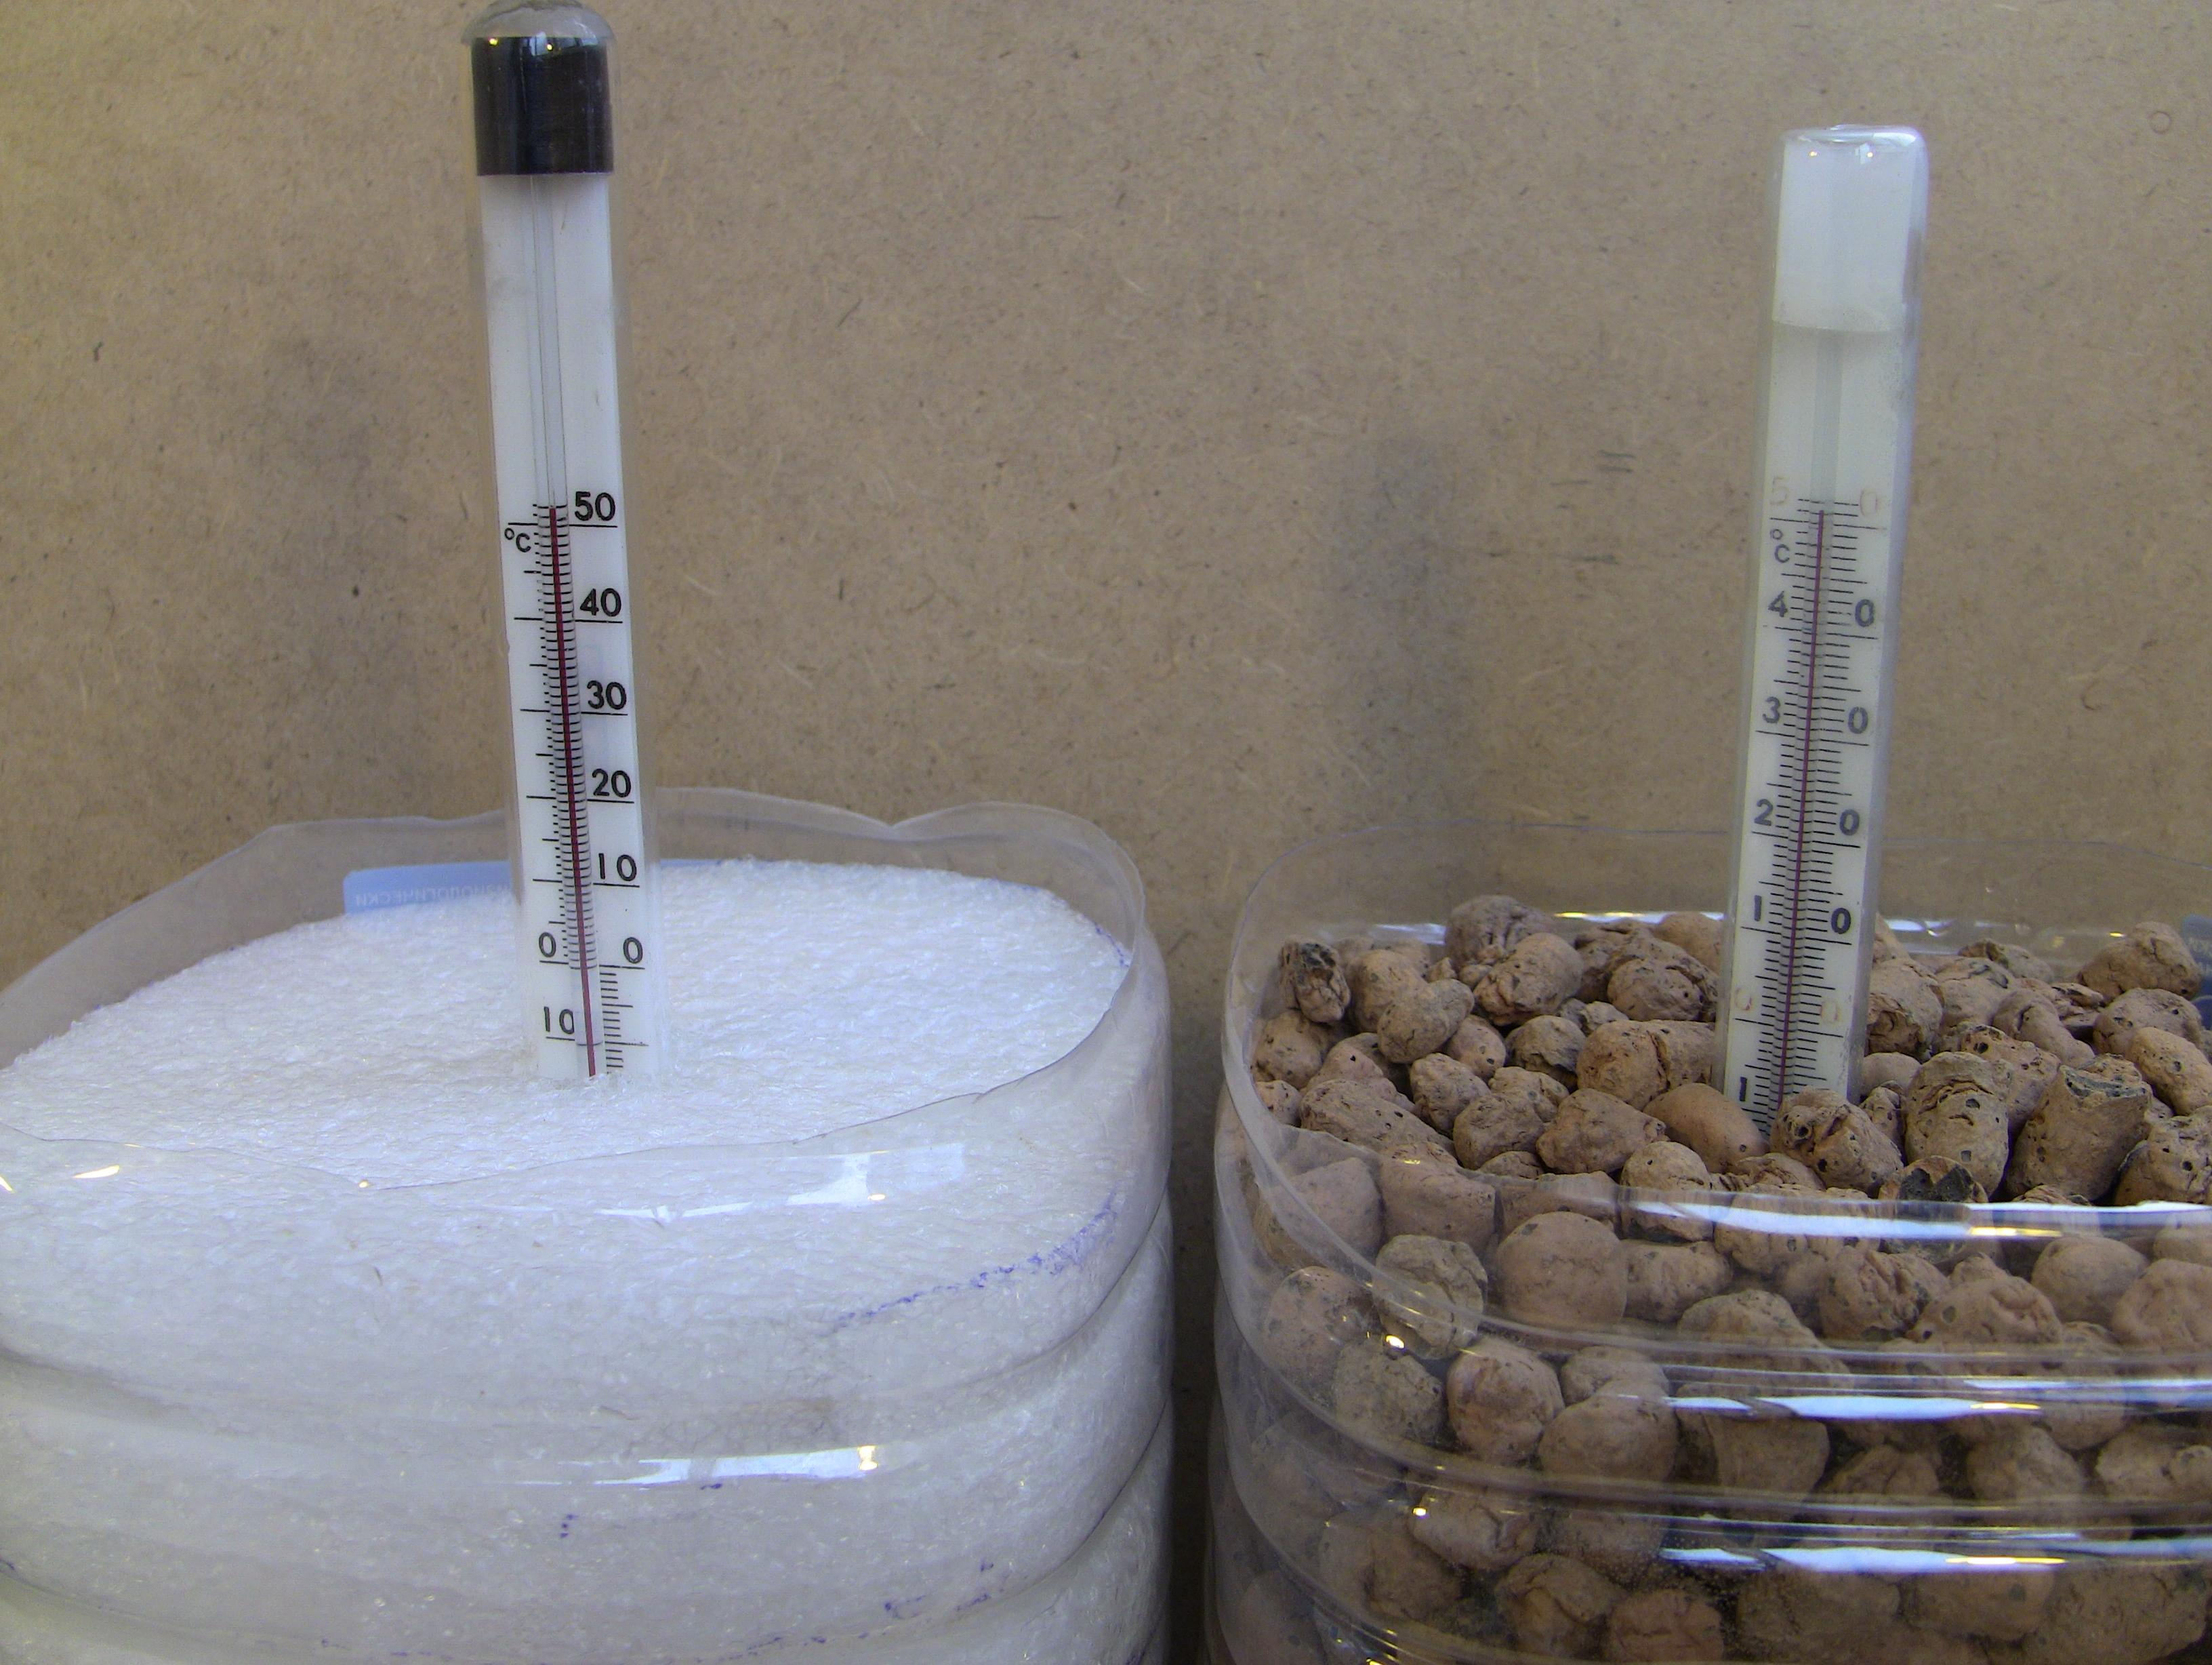
Фото температуры в конструкциях в середине эксперимента.
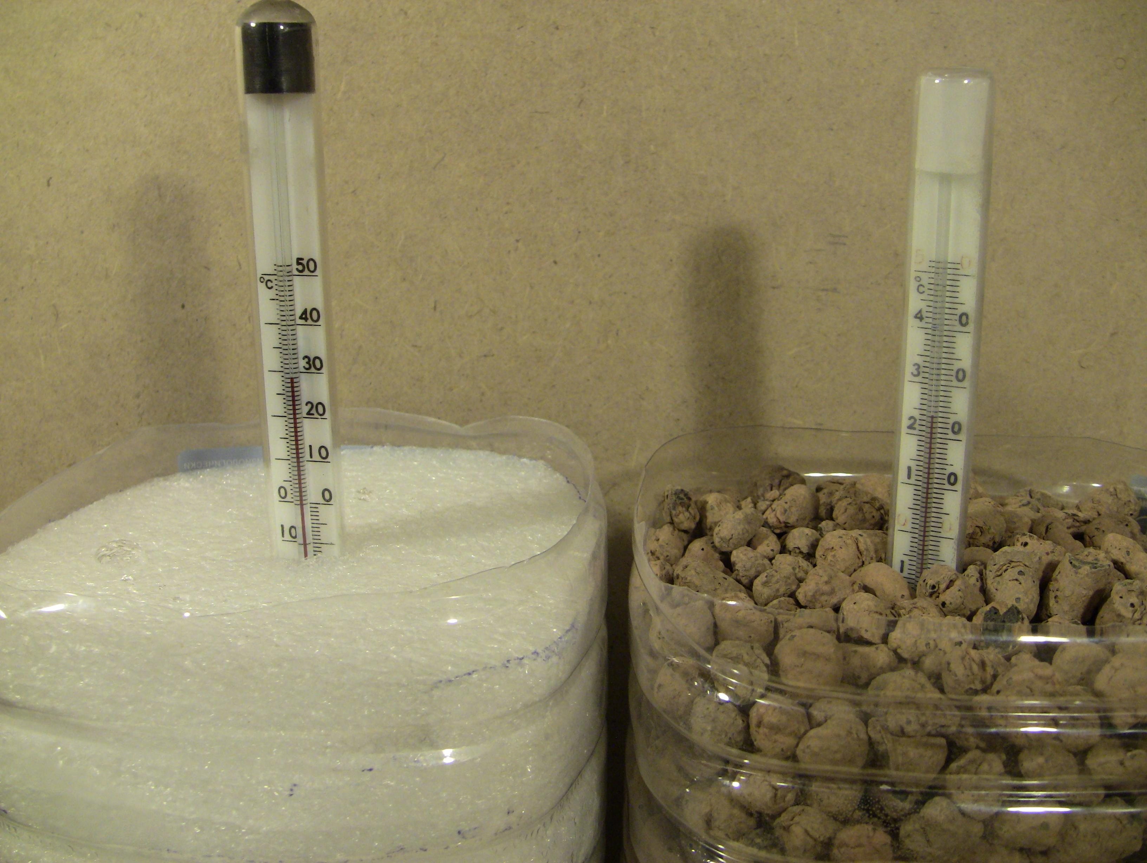

Фото температуры в конструкциях в конце эксперимента.
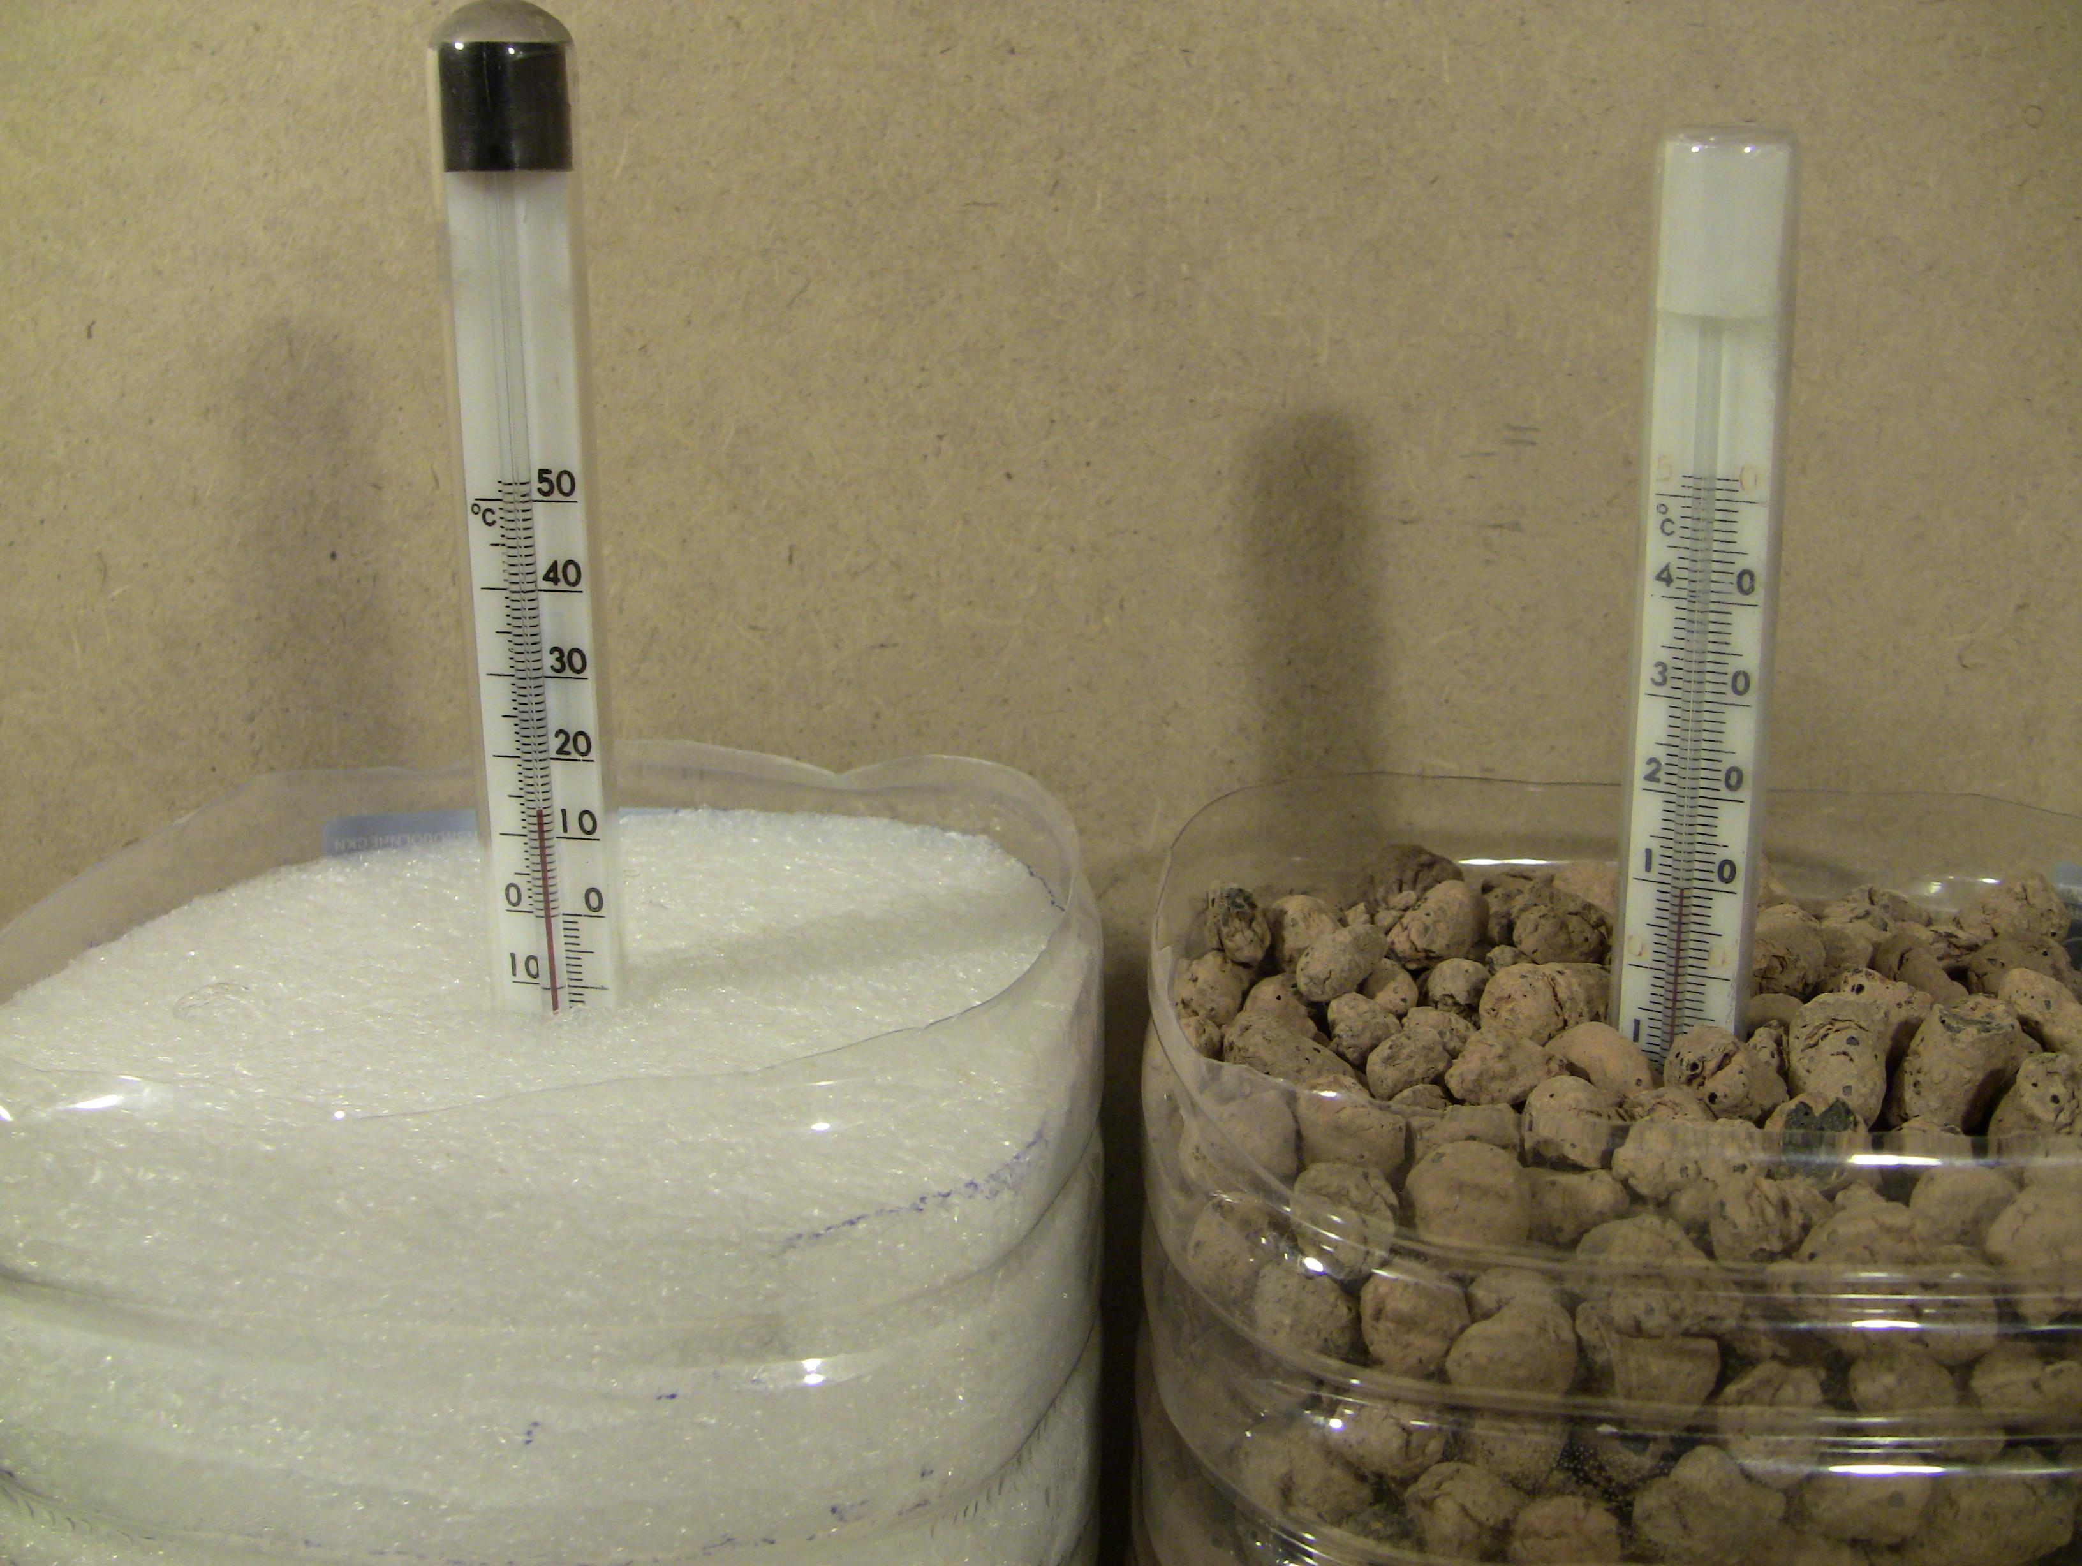

График изменения температур в конструкциях с течением времени.
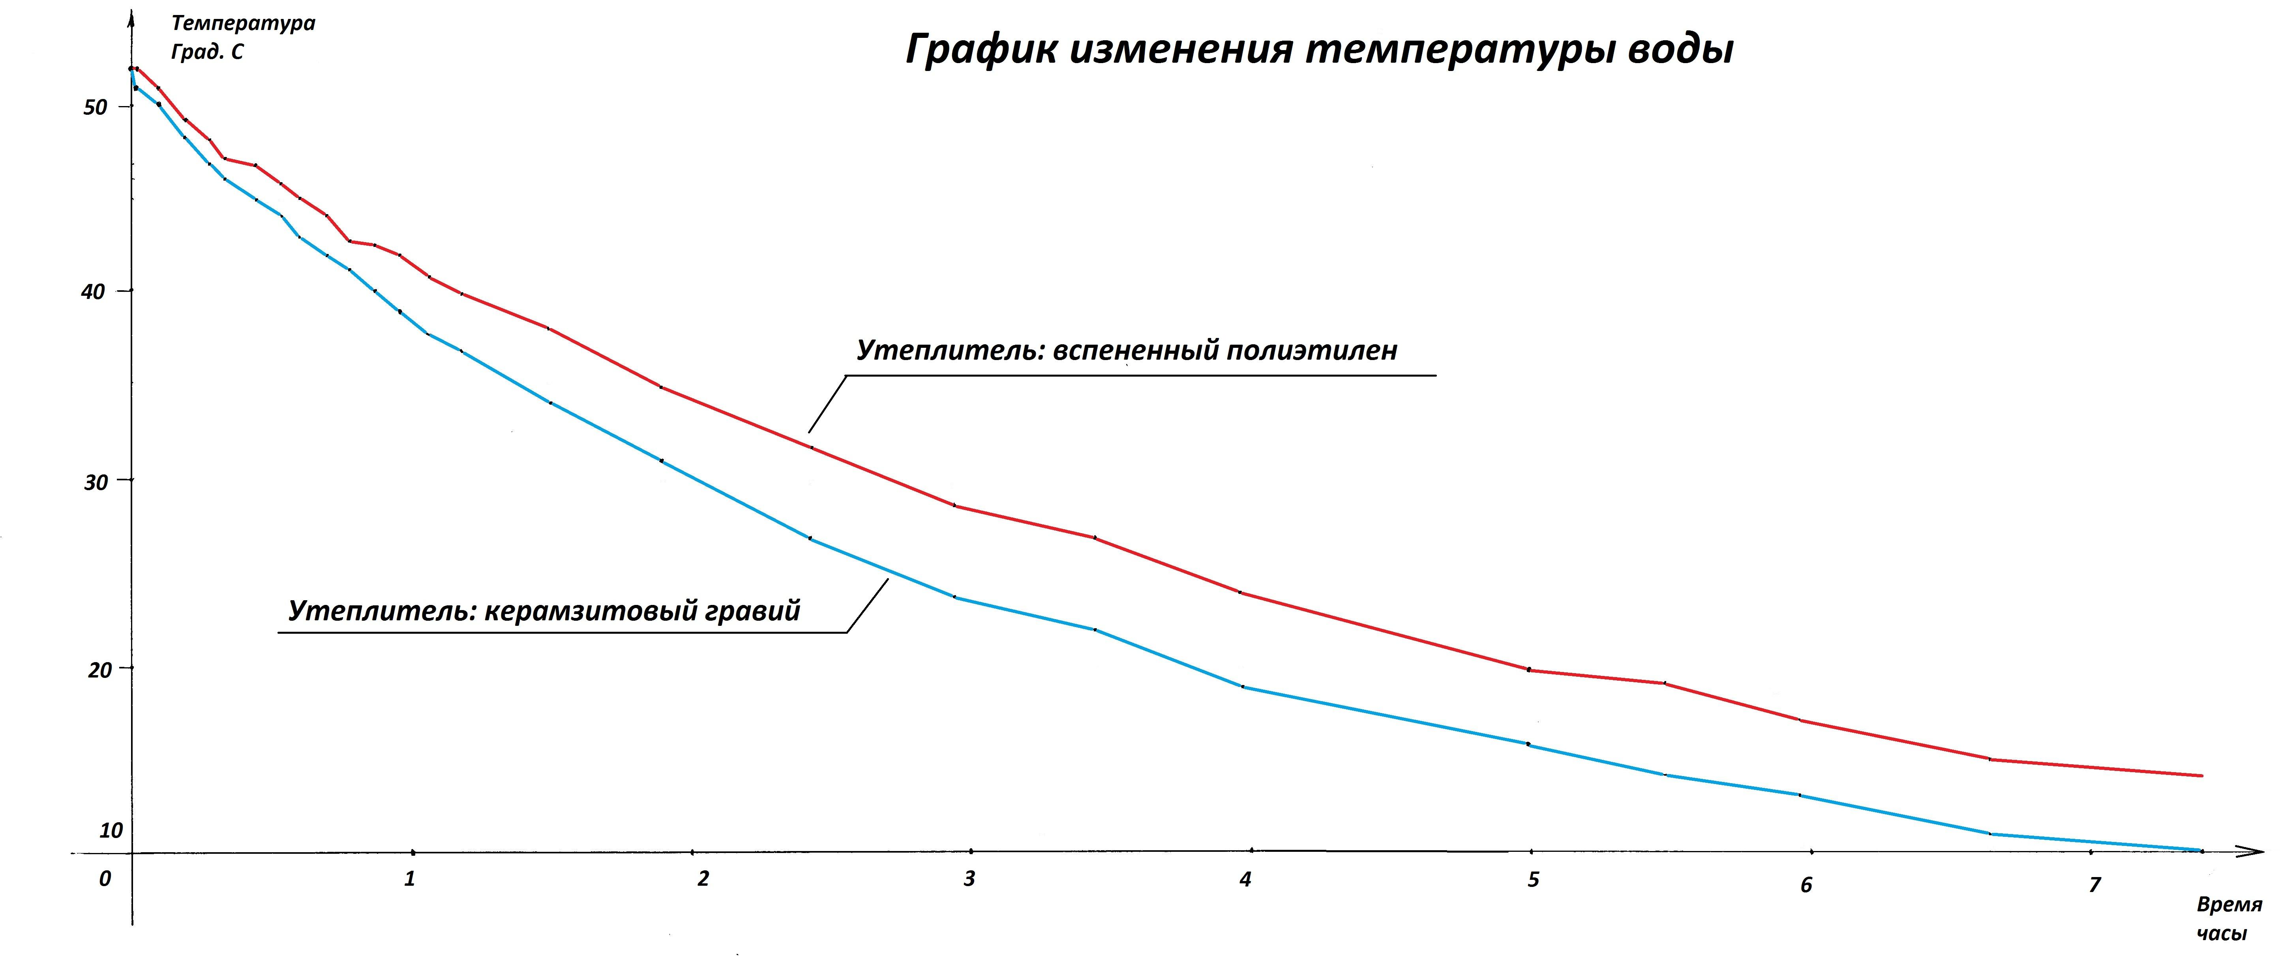

6. Выводы.
В результате эксперимента мы выявили, что при равных условиях материал с меньшей теплопроводностью (в нашем случае пенополиэтилен) лучше сохраняет тепло, чем материал с большей теплопроводностью. Это позволяет эффективно применять его в разных отраслях хозяйства. Пенополиэтилен содержит в себе большее количество воздуха, чем керамзитовый гравий. А так как воздух обладает очень низкой теплопроводностью, мы можем сделать вывод, что пенополиэтилен также обладает меньшей теплопроводностью, чем керамзитовый гравий. Это подтверждается техническими характеристиками этих материалов: вспененный полиэтилен обладает теплопроводностью 0.035 Вт/м*С, а керамзитовый гравий 0.1-0.18 Вт/м* С, что является в 3-4 раза больше керамзита. Таким образом, мы подтвердили, что воздух играет значительную роль в теплоизоляции.
Заключение.

В ходе исследования мы изучали теплопроводность различных стройматериалов, а также конструкций стен, сделанных из них. По выбранной теме мы изучили научную, справочную, учебную литературу, подготовили материалы для эксперимента, поставили опыт, сопоставили план эксперимента и его проведение, сравнили теплопроводности различных материалов по полученным результатам, сделали выводы. В ходе теоретической и практической работы мы нашли несколько способов сбережения тепловой энергии: создание прослоек воздуха между опорными материалами, использование стройматериалов с максимально меньшей теплопроводностью, содержащих воздух, применение способа многослойности для устранения возможных угроз обрушения, а также разработка новейших структур строительных материалов – наноматериалов.
Анализируя результаты, мы пришли к выводу, что в будущем можно планировать проведение расширенного эксперимента для сравнения сплошных стен и стен с прослойками воздуха. В ходе этого более объемного исследования можно найти оптимальное соотношение воздушных прослоек и сплошных участков стен при сохранении прочности конструкций. Это будет способствовать максимальному увеличению КПД тепловой системы дома.
Наша гипотеза частично подтверждена: предлагаемая нами конструкция будет сохранять больше тепла при тех же размерах. В дальнейшем, есть возможность поставить ряд опытов, чтобы уменьшить заготовку до минимальных размеров, оставляя её настолько же эффективной и прочной.
Список использованной литературы.

- Карслоу Г., Егер Д. Теплопроводность твердых тел. М.: Наука, 1964.
- Кутателадзе С.С. Теплопередача при конденсации и кипении (2-ое издание). М.-Л.:МАШГИЗ, 1952
- Кутателадзе С.С., Боришанский В.М. Справочник по теплопередаче. М.-Л.:Энергетическое изд., 1958
- Кутателадзе С.С. Основы теории теплообмена (5-е издание). М.:Атомиздат, 1979.
- Лыков А.В. Теория теплопроводности. М.: Высш.школа, 1967
- Магомедов У.Б. Справочник по теплопроводности
А также Интернет-ресурсы:
- http://dic.academic.ru/dic.nsf/ruwiki/985611
- http://www.dompostroi.com/spravochnik-stroitelstva/Tablica-teploprovodnosti-stroitelnyh-materialov.html
- http://03-ts.ru/index.php?fla=index&litter=210&nma=glossar&word_id=486

